Střední průmyslová škola, Ústí nad Labem, Resslova 5



Shooter-looter

Dokumentace k ročníkové práci

**Autor:** Ivaščenko Michajlo

**Třída:** 3ITC

**Vedoucí práce:** Květuše Sykorová 2024/2025

Prohlášení

Prohlašuji, že jsem ročníkovou práci na téma „Shooter-looter“ vypracoval samostatně a s použitím uvedené literatury a pramenů.

V Ústí nad Labem dne 21.1.2025

……..…………………….

Poděkování

Chtěl bych poděkovat Mgr. Květuše Sýkorové za vedení mé ročníkové práce, cenné rady a odborný dohled.

Anotace

V úvodu je popsán původní cíl projektu. Dokument dále obsahuje teoretickou část, která se dělí na rešerši a technologie. V rešerši je popsáno, čím byl projekt inspirován, a v části „technologie“ jsou popsány všechny technologie použité při vytvoření projektu. Následuje praktická část, která se skládá ze tří částí: návrh, produktizace a popis z pohledu uživatele. Návrh obsahuje modely, mapy a screenshoty ze hry. V produktizaci jsou ukázky kódu a popsané algoritmy. Popis z pohledu uživatele se zaměřuje na to, jak hra vypadá z pohledu hráče. V závěru je popsáno, co se skutečně podařilo vytvořit z původního cíle uvedeného v úvodu.

Klíčová slova

Střílečka, bot, hráč, mapa, zbraň, Unity, Asset Store, C#

Obsah

Úvod 7

1 Teoretická část 8

1.1 Rešerše 8

1.2 Technologie 9

1.2.1 Unity 6 9

1.2.2 C# 9

1.2.3 Visual Studio 2022 9

1.2.4 Visual Studio Code 9

1.2.5 Paint 9

1.2.6 Deep AI Image Generator 10

1.2.7 Tinkercad 10

2 Praktická část 11

2.1 Návrhy 11

2.1.1 Zbraň 11

2.1.2 Boty 11

2.1.3 Mapy 12

2.1.4 Dekorace 14

2.2 Produktizace 15

2.2.1 Boty 15

2.3 Popis pro uživatele 16

Závěr 19

Použitá literatura 20

Seznam obrázků 21

Obsah média 22

Úvod

Cílem tohoto projektu je vytvoření hry v žánru „shooter-looter“, která hráčům nabídne možnost zapojit se do akčního prostředí, kde mohou bojovat proti botům a soupeřit s nimi v různých herních režimech. Inspirací pro téma této práce se stala hra Counter-Strike 2, která ukazuje, jak mohou být střílečky jednoduché na první pohled, ale zároveň plné zajímavých taktik a herních možností.

Hlavním cílem projektu je vytvoření funkční střílečky, která bude obsahovat tři herní režimy: režim týmů, kde budou hráč a počítačoví protivníci rozděleni do 2–3 týmů, režim „každý sám za sebe“ a režim multiplayer, kde dva skuteční hráči budou hrát proti sobě nebo proti počítačovým hráčům. Hráč bude mít možnost nastavit velikost všech týmů, mapu a obtížnost počítačových hráčů. Během hry se budou počítat zabití, a v režimu „každý sám za sebe“ i počet úmrtí, z nichž se bude počítat skóre hráčů. Při útoku na spoluhráče skóre bude klesat. Hra také bude obsahovat předměty, které hráč bude nacházet na mapě, například léky, nápoje atd., které mu například přidají zdraví nebo ho učiní nezranitelným na několik vteřin.

Hra také bude obsahovat zvuky pro střelbu, pohyb hráče a další akce, které přispějí k realistickému zážitku. V hlavní nabídce bude přehrávána hudba, která navodí atmosféru hry. Hlasitost zvuků bude dynamická – bude záviset na vzdálenosti střelce a nastaveních ve hře.

Součástí hry bude okno nastavení, kde si hráči mohou upravit různé aspekty hry. Nastavení zahrnuje možnosti grafiky, jako je zobrazení na celou obrazovku, kvalita grafiky a další detaily. Dále bude možné upravit hlasitost jednotlivých zvuků, například celkovou hlasitost, hlasitost hudby, zvuků střelby, kroků a dalších herních efektů.

# Teoretická část

## Rešerše

Pro tvorbu hry v žánru „shooter-looter“ byla zkoumána několik inspirujících her, včetně legendárních Counter-Strike 1.6 a Counter-Strike 2. Tyto hry se staly základem pro pochopení dynamiky týmových soubojů a interakce hráčů s herním světem.

Counter-Strike 1.6 a Counter-Strike 2 mají několik klíčových prvků, které ovlivnily koncepci této hry. Za prvé, jde o promyšlený herní proces, který zahrnuje různorodé zbraně a mapy, stejně jako interakci hráčů v rámci týmů. Tyto hry jsou také známé svou vysokou konkurenceschopností a vyžadují od hráčů dobrou koordinaci a strategii. Inspirací pro tento projekt bylo vytvořit zajímavý a dynamický herní proces s prvky spolupráce a protivníků.

Dále Counter-Strike 2 přinesl modernější grafiku a vylepšení v mechanice, což inspiruje k optimalizaci herního procesu a práci na zlepšení výkonu v tomto projektu.

Pro podrobnější analýzu lze vyzdvihnout několik aspektů, jako jsou:

1. Herní proces a mechaniky: Dynamické střety mezi hráči a boty v různých režimech.
2. Týmová práce a strategie: Inspirace režimy týmové hry v CS.
3. Optimalizace a výkon: Příklad úspěšného vyvážení mezi grafikou a výkonem v CS 2.

Je také třeba zmínit, že hry série Counter-Strike mají často jednoduchou, ale efektivní vizuální styl, což potvrzuje důležitost zaměření na optimalizaci během vývoje. (1)

## Technologie

### Unity 6

Unity 6 je engine, který se používá hlavně na tvorbu her, ale dá se s ním dělat i spousta jiných věcí, třeba interaktivní simulace nebo virtuální realita. Je to jeden z nejpoužívanějších enginů, protože má hrozně moc funkcí a člověk se v něm může naučit dělat celkem rychle. Unity podporuje spoustu platforem, jako jsou Windows, MacOS, Android, iOS, nebo dokonce konzole jako PlayStation a Xbox. To znamená, že hra, vytvořena v Unity, může se pak jednoduše spustit na různých zařízeních.

Unity má svůj editor, kde se dá přidávat 3D nebo 2D objekty, nastavovat fyziku (třeba gravitaci), dělat animace a přidávat zvuky. Hlavní výhodou je, že skoro všechno, co je potřeba, je už v enginu, a nemusí se to hledat někde jinde. (1)

Unity má i Asset Store, což je obchod, kde se dají koupit nebo stáhnout různé modely, textury, zvuky nebo dokonce celé systémy, které ušetří hodně času. V tomto projektu jsou jenom bezplatné assety. (2)

Unity byl použit jako hlavní nástroj a engine pro vývoj projektu.

Unity Asset Store byl použit pro stažení vhodných doplňků pro projekt.

### C#

C# je moderní, objektově orientovaný programovací jazyk vyvinutý společností Microsoft. Je známý svou flexibilitou a jednoduchostí. Umožňuje vytvářet různé typy aplikací, od desktopových až po herní a webové. V kombinaci s enginem Unity se používá k programování herní logiky, ovládání postav a dalších interakcí. (3)

Hlavní výhodou C# je široká podpora vývojářských nástrojů a dokumentace, díky čemuž je vývoj efektivnější. (3)

C# byl použit jako hlavní programovací jazyk pro mechaniky v Unity.

### Visual Studio 2022

Visual Studio 2022 je vývojové prostředí vytvořené společností Microsoft. Poskytuje nástroje pro psaní, ladění a správu kódu v jazycích jako C#, C++ a dalších. Visual Studio obsahuje pokročilé funkce, jako je integrovaný debugger a nástroje pro práci s verzovacím systémem Git. (4)

Pro tvorbu projektů, které využívají Unity, je Visual Studio 2022 ideální volbou díky plné integraci s Unity, což umožňuje snadnou úpravu skriptů a ladění.

### Visual Studio Code

Visual Studio Code je lehké, rychlé a přizpůsobitelné textové editorovací prostředí. Na rozdíl od Visual Studio 2022 je jednodušší a určené spíše pro úpravy kódu v menších projektech. Podporuje širokou škálu rozšíření, která přidávají funkce, jako je podpora různých programovacích jazyků, ladění nebo práce s Git repozitáři. (5)

### Paint

Paint je jednoduchý grafický editor, který je součástí operačního systému Windows. Poskytuje základní nástroje pro úpravy obrázků, jako je kreslení, vybarvování, ořezávání nebo přidávání textu.

V ramcích tohoto projektu je použiván pro tvorbu jednoduché grafiky.

### Deep AI Image Generator

Deep AI Image Generator je online nástroj, který vytváří obrázky na základě textového zadání. Díky využití umělé inteligence dokáže podle popisu vytvořit širokou škálu vizuálních prvků, od realistických obrazů až po stylizované nebo abstraktní ilustrace. (6)

V tomto projektu byl použit k tvorbě dekorativních obrázků a pozadí v hlavní nabídce. Tento nástroj šetří čas při návrhu grafiky a umožňuje získat unikátní vizuály, které mohou být upraveny podle potřeb projektu.

### Tinkercad

Tinkercad je online nástroj pro 3D modelování. Je navržen tak, aby byl uživatelsky přívětivý a přístupný i pro začátečníky. Nabízí intuitivní rozhraní, ve kterém lze snadno tvořit jednoduché i složitější 3D modely. (7)

V tomto projektu byl Tinkercad využit pro návrh jednoduchých 3D objektů, které lze exportovat a použít jako modely v Unity. Díky podpoře základních funkcí modelování je vhodný pro rychlé vytvoření prototypů, aniž by bylo nutné používat složitější profesionální nástroje.

# Praktická část

## Návrhy

### Zbraň

Jednou z důležitých částí tohoto projektu jsou zbraně. První pistole (na obrázku 1) pochází z Asset Storu, zatímco pistole na obrázku 2, brokovnice a samopal byly vytvořeny v Tinkercadu, a proto vypadají hůře než první pistole. Pro každou zbraň byly vytvořeny následující animace: Idle (klidový stav), Center (animace při směrování zbraně na cíl, zbraň se přemístí doprostřed obrazovky), Shot (výstřel) a CenterShot (výstřel, když je zbraň zaměřená).

|  |  |
| --- | --- |
| Obrázek 1 - Pistole z Asset Storu | Obrázek 2 - Pistole |

|  |  |
| --- | --- |
| Obrázek 3 - Brokovnice | Obrázek 4 - Samopal |

### Boty

Jednou z nejdůležitějších částí hry jsou boti. Zatím jde o primitivní postavy s jednoduchou umělou inteligencí, které mohou útočit, pronásledovat nepřátele nebo se pohybovat náhodně, pokud v určitém okruhu od nich nejsou žádní nepřátelé. Mohou také střílet vsedě. Obtížnost botů se určuje podle přesnosti jejich střelby. Boti využívají vestavěný komponent „Nav Mesh Agent“ pro hledání nejoptimálnější cesty ke svému cíli. Dokážou překonávat překážky, které jsou 1,2 metru vysoké nebo nižší.

|  |  |
| --- | --- |
| Obrázek 5 - Postava | Obrázek 6 - Střílející bot |

### Mapy

Tento projekt obsahuje zatím 2 mapy, kde se může hrát.

#### Les

První mapa je les s jednoduchými překážkami.

Tato mapa představuje přírodní prostředí, kde se střídají travnaté plochy s lesem a jednoduchými překážkami. Okraje mapy ohraničuje skalnatý terén, který slouží jako přirozená bariéra. V pravé části mapy se nachází hustší zalesněná oblast, která poskytuje kryt a strategické možnosti. V prostoru jsou rozmístěny tři budovy. První z nich je žlutá vícepatrová stavba. Vedle ní se nachází cihlová budova s prostornějším interiérem, kde může docházet k intenzivním soubojům. Uprostřed mapy stojí nedokončená stavba bez střechy, která poskytuje základní krytí. První tým má místo zrození vedle té nedokončené budovy, a ten druhý – za temnou budovou.

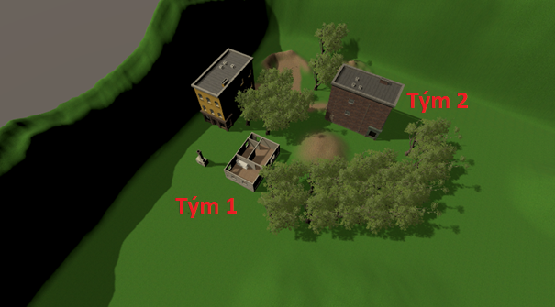

Obrázek 7 - Pohled na les shora

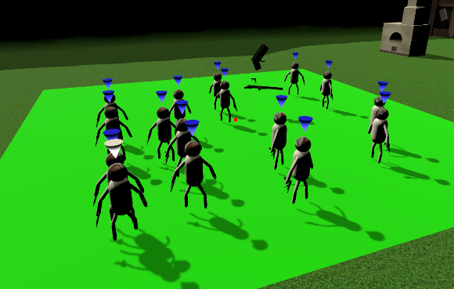

Obrázek 8 - Boty na místě zrození

#### Budova

Druhá mapa je dvoupatrová budova. První tým se objevuje vedle krajní zdi v prvním patře, druhý tým – vedle protější krajní zdi ve druhém patře. Vedle obou míst zrození a uprostřed mapy jsou schody, kterými se hráči nebo boti mohou dostat mezi patry. Každé patro má nenosné stěny, které hrají roli překážek. Uprostřed mapy se nachází kovová hlaveň. Mapa také obsahuje dekorace, které jsou popsány níže.

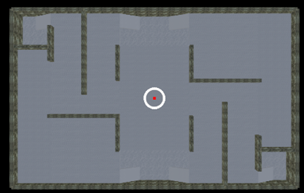

Obrázek 9 - Pohled na budovu shora (druhé patro)

Takto vypadá místo zrození. Zde se objevuje hráč a ostatní členové týmu. Nachází se zde také dekorace a zbraň.

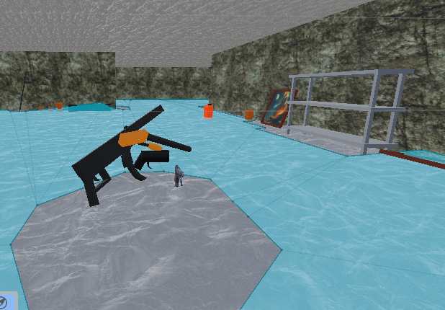

Obrázek 10 - Místo zrození

### Dekorace

Hra také obsahuje dekorace, co nemají přímý vztáh ke hře.

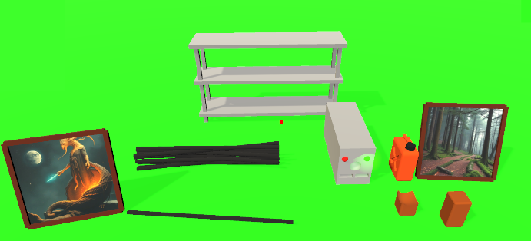

Obrázek 11 – Dekorace

* Kovový stojan – Objevuje se na obou mapách, občas se na něm najde zbraň.
* Kovová výztuha – Vyskytuje se vedle nedokončených budov. Může být samostatná nebo ve svazku.
* Kanystr s benzínem – Vytvořený v Tinkercadu.
* Obrazy – Obrázky jsou vytvořené AI (AI Image Generator).
* Cihly – Jsou vytvořené v Tinkercadu. Mohou být celé nebo zlomené.

## Produktizace

### Boty

Boti používají primitivní umělou inteligenci. Níže je uvedena ukázka kódu pro boty.

Pokud bot může trefit cíl a je k němu blíže než 4 metry, začne střílet. Příkaz `MyAnimator.SetBool()` vypne `Walk` a `Run`, čímž deaktivuje animace chůze nebo běhu bota, zapne `Aim`, čímž aktivuje animaci zaměřování a zvednutí zbraně, a příkazem `Shoot()` vystřelí. Příkaz `agent.SetDestination(transform.position);` zajistí, že se bot zastaví na místě. Příkaz `transform.LookAt` nasměruje bota na cíl.

if (CanHitTarget() && Vector3.Distance(CurrentTarget.position, transform.position) < 4f)

{

agent.SetDestination(transform.position);

transform.LookAt(CurrentTarget.position);

MyAnimator.SetBool("Walk", false);

MyAnimator.SetBool("Run", false);

MyAnimator.SetBool("Aim", true);

Shoot();

}

Pokud je cíl ve vzdálenosti menší než 20 metrů, bot se začne pohybovat směrem k němu. Příkaz agent.SetDestination(CurrentTarget.position); nastaví cíl, ke kterému se bot vydá. Následně příkazy MyAnimator.SetBool("Walk", true); a MyAnimator.SetBool("Run", true); aktivují animace chůze a běhu, zatímco příkaz MyAnimator.SetBool("Aim", false); deaktivuje zaměřování. Pokud bot může zasáhnout cíl (CanHitTarget()) a náhodná hodnota splní podmínku Random.Range(0f, (3f / Time.deltaTime)) < 1f, bot vystřelí příkazem Shoot();.

else if (Vector3.Distance(CurrentTarget.position, transform.position) < 20f)

{

agent.SetDestination(CurrentTarget.position);

MyAnimator.SetBool("Walk", true);

MyAnimator.SetBool("Run", true);

MyAnimator.SetBool("Aim", false);

if (CanHitTarget() && Random.Range(0f, (3f / Time.deltaTime)) < 1f)

{

Shoot();

}

}

Pokud není splněna žádná z předchozích podmínek, bot začne hledat nový cíl. Pokud je aktuální cíl neplatný nebo pokud je vzdálenost mezi cílem a botem menší než 3 metry, bot si náhodně vybere jeden z bodů na mapě. Příkaz agent.SetDestination(points[Random.Range(0, points.Count)].transform.position); nastaví nový cíl na náhodně vybraný bod. Poté bot aktivuje animace chůze a běhu pomocí příkazů MyAnimator.SetBool("Walk", true); a MyAnimator.SetBool("Run", true);, zatímco deaktivuje animaci zaměřování (MyAnimator.SetBool("Aim", false);). Pokud bot může zasáhnout cíl (CanHitTarget()) a náhodná hodnota splní podmínku Random.Range(0f, (3f / Time.deltaTime)) < 1f, bot vystřelí příkazem Shoot();.

else

{

if (agent.destination == null || Vector3.Distance(agent.destination, transform.position) < 3f) {

var points = FindObjectOfType<MapPoints>().Points_;

agent.SetDestination(points[Random.Range(0, points.Count)].transform.position);

}

MyAnimator.SetBool("Walk", true);

MyAnimator.SetBool("Run", true);

MyAnimator.SetBool("Aim", false);

if (CanHitTarget() && Random.Range(0f, (3f / Time.deltaTime)) < 1f)

{

Shoot();

}

}

Pro přemístění bota používáme Nav Mesh Agent. Nav Mesh Agent je komponenta v Unity, která umožňuje agentům (v tomto případě botům) navigovat po herním světě, přičemž automaticky hledá cestu mezi dvěma body a vyhýbá se překážkám, jako jsou stěny nebo jiné objekty. Tento systém je založen na NavMesh (navigační síti), což je předem připravená síť, která pokrývá herní svět a určuje, kam se agent může pohybovat a kde jsou oblasti, které jsou pro něj neprostupné.

## Popis pro uživatele

Jakmile hráč spustí hru, otevře se hlavní nabídka. V ní jsou tlačítka „Nová hra“, „Nastavení“ a „Odejít“.

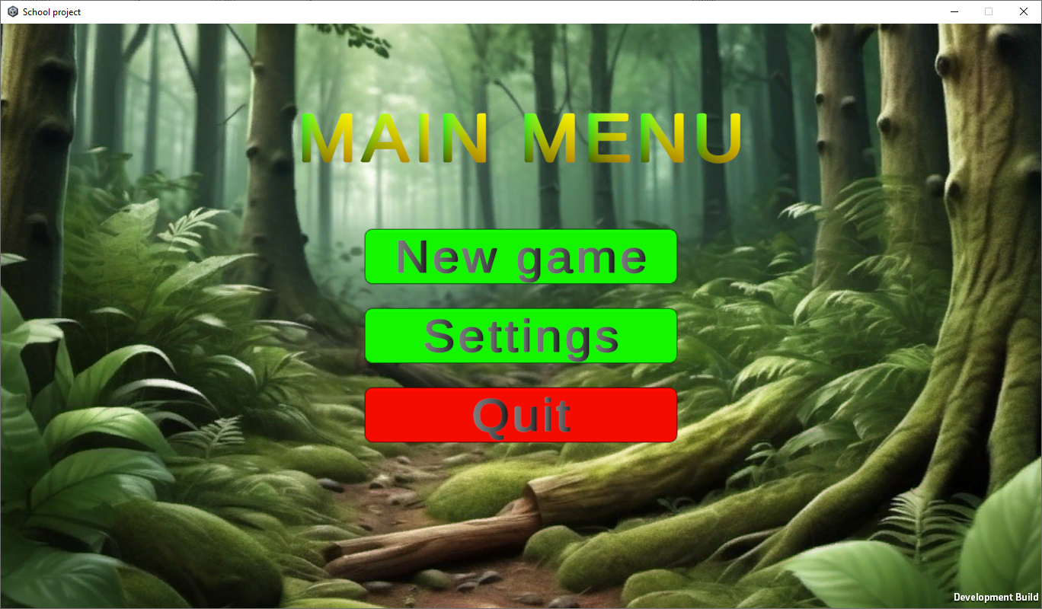

Obrázek 12 - Hlavní nabídka

V nastaveních lze nastavit rozlišení obrazovky a zvolit, zda má být hra na celou obrazovku, nebo ne.

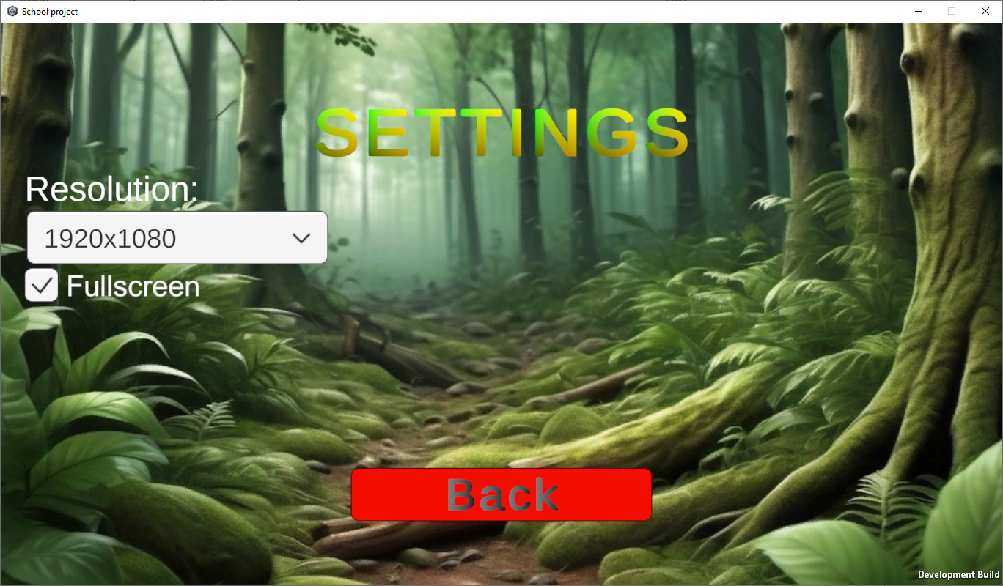

Obrázek 13 - Nastavení

Při stisknutí tlačítka „Nová hra“ se otevře nabídka, kde hráč nastaví velikost obou týmů, obtížnost (která se určuje přesností střelby botů) a zvolí jednu z map.

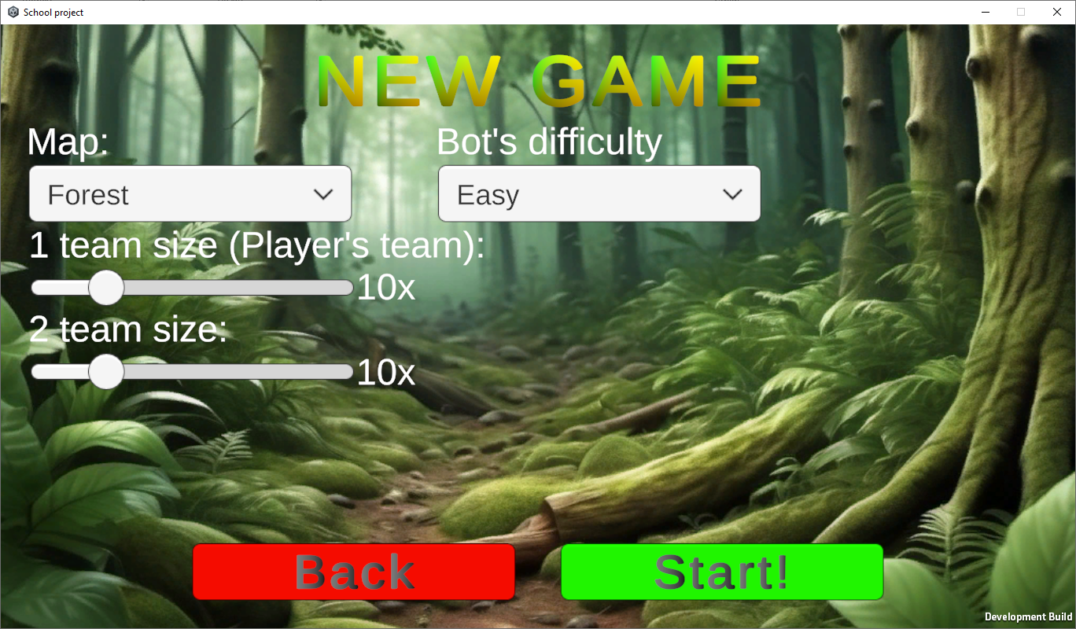

Obrázek 14 - Nová hra

V uživatelském rozhraní jsou: minimapa, počet zabití a smrtí, informace o týmech (nahoře) a aktuální HP.

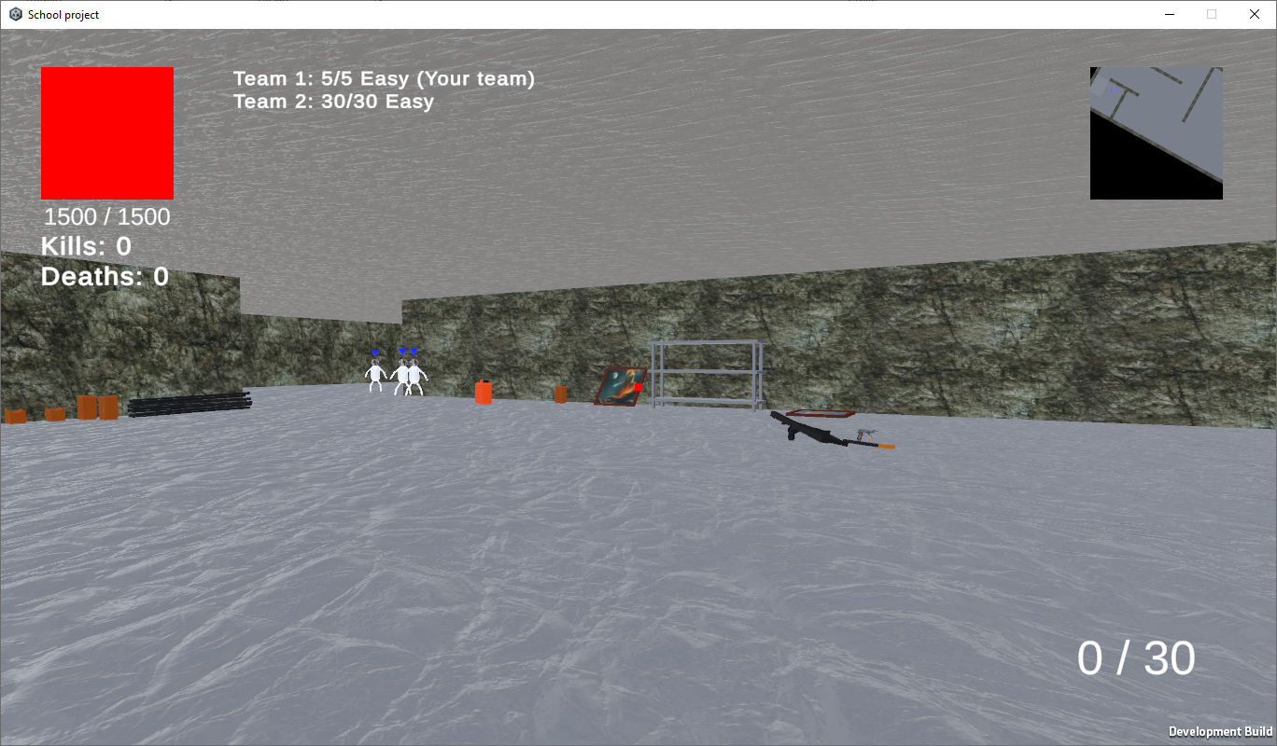

Obrázek 15 – Hra

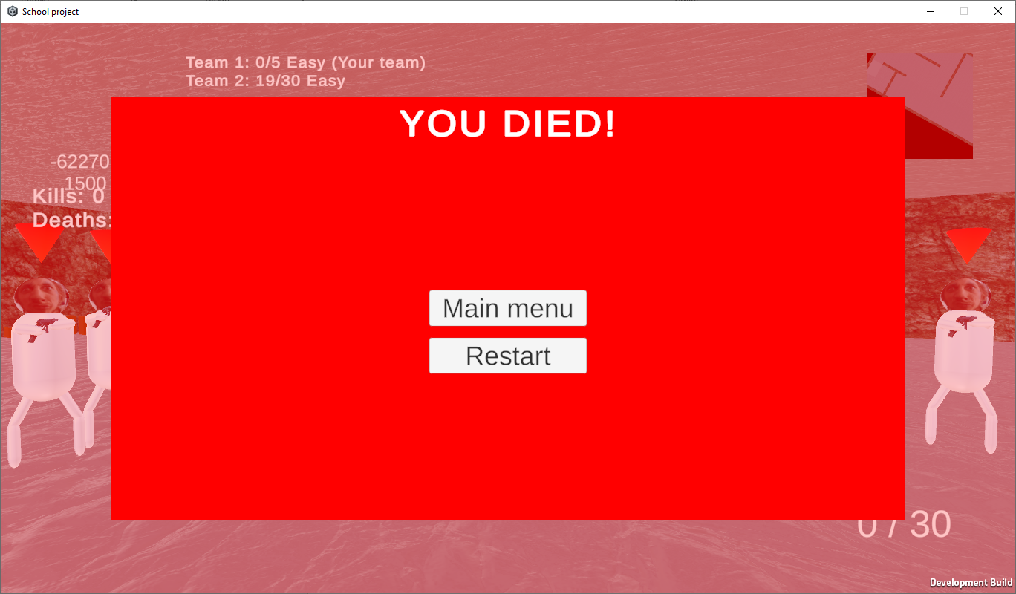

Obrázek 16 - Obrazovka smrti

Závěr

Od začátku září byla vytvořena funkční střílečka. Významnou část původního plánu se podařilo realizovat, avšak některé věci nebyly dokončeny. Hra představuje plně funkční střílečku, ve které si hráč může nastavit: mapu, na které se bude hrát; velikost obou týmů; a obtížnost botů (easy, medium, hard, very hard). Obtížnost botů je určena jejich přesností při střelbě. Nad každým botem se nachází trojúhelníková značka, která ukazuje, ke kterému týmu bot patří (každý tým má svou barvu). Hra sleduje počet zabití hráče a botů a také počet stále živých botů, což je zobrazeno v horní části obrazovky.

Hra obsahuje dvě mapy: les a budovu. Mapy zahrnují i dekorace, které nemají přímý vliv na hratelnost, ale dodávají hře atmosféru.

Pro boty byla vytvořena jednoduchá umělá inteligence, která kontroluje jejich chování. Boti se pohybují za svým cílem, a když se k němu přiblíží, zastaví se a začnou na něj střílet.

Hudba v hlavní nabídce ani zvuky střelby zatím nebyly vytvořeny. V nastaveních lze upravit pouze povolení obrazovky a rozhodnout, zda bude hra zobrazena na celou obrazovku nebo v okně.

Použitá literatura

1. *Counter-Strike. Online. 2012. Dostupné z: https://store.steampowered.com/app/730/CounterStrike_2/. [cit. 2025-01-11].*

2. Wikipedia, Unity. Online. 2025. Dostupné z: https://en.wikipedia.org/wiki/Unity_(game_engine). [cit. 2025-01-11]. [Online]

3. Unity, Asset Store. Online. Dostupné z: https://support.unity.com/hc/en-us/articles/210142503-What-is-the-Unity-Asset-Store-and-how-do-I-purchase-Assets. [cit. 2025-01-11]. [Online]

4. Microsoft. MICROSOFT. C#. Online. 2025. Dostupné z: https://learn.microsoft.com/en-us/dotnet/csharp/. [cit. 2025-01-11]. [Online]

5. MICROSOFT. Visual Studio 2022. Online. 2022. Dostupné z: https://learn.microsoft.com/en-us/visualstudio/ide/whats-new-visual-studio-2022?view=vs-2022. [cit. 2025-01-11]. [Online]

6. visualstudiocode. MICROSOFT. Visual Studio Code. Online. Dostupné z: https://code.visualstudio.com/. [cit. 2025-01-11]. [Online]

7. AI Image Generator. Online. Dostupné z: https://www.canva.com/ai-image-generator/. [cit. 2025-01-11]. [Online]

8. Tinkercad. Tinkercad. Online. Dostupné z: https://www.tinkercad.com/dashboard/designs/3d. [cit. 2025-01-11]. [Online]

Seznam obrázků

*Obrázek 1 - Pistole z Asset Storu* 11

*Obrázek 2 - Pistole* 11

*Obrázek 3 - Brokovnice* 11

*Obrázek 4 - Samopal* 11

*Obrázek 5 - Bot* 12

*Obrázek 6 - Střílející bot* 12

*Obrázek 7 - Pohled na les shora* 12

*Obrázek 8 - Boty na místě zrození* 13

*Obrázek 9 - Pohled na budovu shora (druhé patro)* 13

*Obrázek 10 - Místo zrození* 14

*Obrázek 11 – Dekorace* 14

*Obrázek 12 - Hlavní nabídka* 16

*Obrázek 13 - Nastavení* 17

*Obrázek 14 - Nová hra* 17

*Obrázek 15 – Hra* 18

*Obrázek 16 - Obrazovka smrti* 18

Obsah média

* /Ivashchenko_3ITC_2025
  + /Assets
    - /Scenes
    - /Scripts
    - /Prefabs
    - /Models
    - /Graphics
    - /Materials
    - /Animations
  + /Compiled
    - /School project.exe
  + /school_project.sln
* /Docs
  + /Dokumentace Ivaščenko 3ITC.docx
  + /Dokumentace Ivaščenko 3ITC.pdf
  + /Prezentace Ivaščenko 3ITC.pptx